ЗАДАНИЕ НА КУРСОВОЙ ПРОЕКТ

Разработать схему двухкаскадного усилителя с непосредственной связью.

Исходные данные для проектирования приведены в таблице 1.

Таблица 1. Исходные данные

|  |  |  |  |  |  |
| --- | --- | --- | --- | --- | --- |
| Наименование  схемы | Проводимость транзистора | Диапазон рабочих частот ΔF | Входное сопротивление усилителя RВХ | Коэффициент усиления KU | Напряжение питания |
| А | n-p-n | 0-10 кГц | 10 кОм | 500 | 12 В |

СОДЕРЖАНИЕ

ВВЕДЕНИЕ

АНАЛИТИЧЕСКАЯ ЧАСТЬ

1. Выбор схемы электронного устройства в зависимости от заданных параметров

2. Выбор транзистора по граничной частоте, максимальному напряжению коллектор – эмиттер и максимальному току коллектора

3. Расчет режима работы транзистора по постоянному току и выбор пассивных элементов схемы: резисторов, конденсаторов, индуктивностей

4. Расчет схемы по переменному току, состоящий из определения коэффициента усиления, входного и выходного сопротивления каскада

5. Расчет номинальных значений пассивных и частотозадающих элементов схемы

6. Замена расчетных значений пассивных элементов значениями из ряда Е24

7. Проверочный расчет режима работы электронной схемы

8. Моделирование работы схемы в среде Micro Cap 8

ЗАКЛЮЧЕНИЕ

СПИСОК ИСПОЛЬЗОВАННОЙ ЛИТЕРАТУРЫ

ВВЕДЕНИЕ

Целью данного курсового проекта является изучение методики постановки задачи при проектировании электрических принципиальных схем на полупроводниковых приборах, составления технического задания на проектируемое устройство, получение навыков поэтапного комплексного схемотехнического проектирования электрических узлов, приобретение опыта использования современных информационных технологий и систем имитационного моделирования.

В данном курсовом проекте разрабатывается схема двухкаскадного усилителя с непосредственной связью.

АНАЛИТИЧЕСКАЯ ЧАСТЬ

1. Выбор схемы электронного устройства в зависимости от заданных параметров



Рис. 1. Схема двухкаскадного усилителя с непосредственной связью.

Выбор схемы электронного устройства осуществляется в соответствии с полученным заданием и характеристиками устройства.

Так как требуется обеспечить высокий коэффициент усиления и нет необходимости в очень высоком значении входного сопротивления, то выберем схему ОЭ-ОЭ.

Согласно варианта задания выбрана схема двухкаскадного усилителя с непосредственной связью по схеме ОЭ-ОЭ (Рис. 1.)

2. Выбор транзистора второго каскада по граничной частоте, максимальному напряжению коллектор – эмиттер и максимальному току коллектора

Основным критерием выбора типа транзистора для усилительного каскада служит допустимое напряжение между коллектором и эмиттером UКЭ, которое определяется из условия



(1)



Максимальный ток коллектора транзистора должен превышать рабочий ток каскада

(2)



Граничная частота транзистора должна превышать максимальную частоту рабочего диапазона ΔF



(3)



По полученным результатам выбираем транзистор КТ312В (ВF240 ). Для выбранного биполярного транзистора выписываем справочные данные и заносим их в таблицу 2.

Таблица 2.

|  |  |  |  |
| --- | --- | --- | --- |
| Наименование | Обозначение | Значение | |
|  |  | Минимальное | Максимальное |
| Максимальное напряжение коллектор-эмиттер, В | UКЭmax |  | 20 |
| Максимальный ток коллектора, мА | IКmax |  | 100 |
| Минимальный ток коллектора, мА | IКmin |  |  |
| Коэффициент передачи по току | h21Э | 50 | 280 |
| Граничная частота, МГц | fα |  | 120 |
| Коэффициент шума, дБ | КШ |  | 40 |
| Обратный ток коллектора, мкА | IКБО | 10 |  |
| Емкость коллекторного перехода,пФ | СК | 5 |  |
| Максимальная рассеиваемая мощность коллектора, мВт | Рmax |  | 225 |
| Диапазон рабочей температуры, ОС | Т | -40 | +85 |

3. Расчет режима работы транзистора второго каскада по постоянному току и выбор пассивных элементов схемы: резисторов, конденсаторов, индуктивностей

Расчет начнем с выбора тока покоя биполярного транзистора IK0. Так как каскад работает в режиме А, то ток коллектора выбирается из соотношения:

(4)



Для предложенной схемы усилителя RH не задано, поэтому ток коллектора выбираем равным 45 мА.

На рисунке 2 приведено семейство выходных характеристик транзистора.

Определим положение рабочей точки на выходной характеристике выбранного транзистора, учитывая, что он работает в режиме А.



Рис. 2. Семейство выходных характеристик транзистора КТ312В

(5)



Так как транзистор работает в режиме А, то UКО = ЕП / 2= 12 / 2 = 6 В.

Примем UКО = 6 В.

Ток покоя базы транзистора определяется из соотношения:

(6)



По двум точкам (IКО, UКО) = (0,045 А, 6 В) и (0, ЕП) = (0, 12 В) на семействе выходных характеристик строим нагрузочную прямую.

Рабочую точку выбираем при токе коллектора 22,5 мА, напряжении коллектор – эмиттер 9 В.

Делитель напряжения на резисторах RК1RVT1RЭ1 должен обеспечивать расчетное значение тока базы. Для этого должно выполняться условие

(7)



тогда номинальные значения RK1 и RVT1RЭ1 можно определить из условия

, (8)



где UБ выбирается из условия UБ = UБЭ + UЭ – для маломощных кремниевых транзисторов UБЭ = 0,5…0,8 В.

Для усилительного каскада UЭ обычно выбирают в пределах (0,1…0,3)ЕП.

(9)



(10)



(11)



(12)



Примем RK1 равным 2861 Ом. Тогда UБ = 1,7 В.

Ток, проходящий через резистор RЭ2, определяется суммой коллекторного и базового токов

(13)



тогда номинальное значение RЭ2 можно определить по формуле

, (14)



Общее сопротивление каскада, по которому протекает коллекторный ток, равно

, отсюда



(15)



Расчет второго каскада по переменному току, состоящий из определения коэффициента усиления, входного и выходного сопротивления каскада.

коэффициент усиления по напряжению

(16)



входное и выходное сопротивления

(17)



(18)



Выбор транзистора первого каскада по граничной частоте, максимальному напряжению коллектор – эмиттер и максимальному току коллектора.

Основным критерием выбора типа транзистора для усилительного каскада служит допустимое напряжение между коллектором и эмиттером UКЭ, которое определяется из условия

(19)



Максимальный ток коллектора транзистора должен превышать рабочий ток каскада

(20)



Граничная частота транзистора должна превышать максимальную частоту рабочего диапазона ΔF



(21)



По полученным результатам выбираем транзистор КТ301Д (2N842). Для выбранного биполярного транзистора выписываем справочные данные и заносим их в таблицу 2.

Таблица 2.

|  |  |  |  |
| --- | --- | --- | --- |
| Наименование | Обозначение | Значение | |
|  |  | Минимальное | Максимальное |
| Максимальное напряжение коллектор-эмиттер, В | UКЭmax |  | 30 |
| Максимальный ток коллектора, мА | IКmax |  | 10 |
| Минимальный ток коллектора, мА | IКmin |  |  |
| Коэффициент передачи по току | h21Э | 20 | 60 |
| Граничная частота, МГц | fα |  | 30 |
| Коэффициент шума, дБ | КШ |  | 40 |
| Обратный ток коллектора, мкА | IКБО | 10 |  |
| Емкость коллекторного перехода,пФ | СК | 10 |  |
| Максимальная рассеиваемая мощность коллектора, мВт | Рmax |  | 150 |
| Диапазон рабочей температуры, ОС | Т | -40 | +85 |



Рис. 3. Семейство выходных характеристик транзистора КТ301Д (2N842)

(5)



Так как транзистор работает в режиме А, то UКО = ЕП / 2= 12 / 2 = 6 В.

Примем UКО = 6 В.

Ток покоя базы транзистора определяется из соотношения:

(6)



По двум точкам (IКО, UКО) = (0,0027 А, 6 В) и (0, ЕП) = (0, 12 В) на семействе выходных характеристик строим нагрузочную прямую.

Рабочую точку выбираем при токе коллектора 1,35 мА, напряжении коллектор – эмиттер 9 В.

Делитель напряжения на резисторах R1R2 должен обеспечивать расчетное значение тока базы. Для этого должно выполняться условие

(22)



тогда номинальные значения R1 и R2 можно определить из условия

, (23)



где UБ выбирается из условия UБ = UБЭ + UЭ – для маломощных кремниевых транзисторов UБЭ = 0,5…0,8 В.

(24)



(25)



Ток, проходящий через резистор RЭ1, определяется суммой коллекторного и базового токов

(26)



тогда номинальное значение RЭ1 можно определить по формуле

, (27)



(28)



4. Расчет первого каскада по переменному току, состоящий из определения коэффициента усиления, входного и выходного сопротивления каскада

коэффициент усиления по напряжению

(29)



входное и выходное сопротивления

по условию входное сопротивление каскада равно 10 кОм, для этого примем R1 = 12600 Ом, R2 = 57222 Ом.

(30)



(31)



(32)



5. Расчет номинальных значений пассивных и частотозадающих элементов схемы

Так как коэффициент усиления по напряжению мал, то необходимо его увеличить. Для этого устанавливаем шунтирующие конденсаторы СЭ1 и СЭ2, которые устраняют обратную связь по переменному напряжению и поэтому увеличивают коэффициент усиления каскада.

(33)



Коэффициент усиления возрастет до значения

(34)



(35)



Коэффициент усиления возрастет до значения

(36)



Коэффициент усиления по напряжению каскада должен составить

(37)



Разделительные конденсаторы С1 и С2 осуществляют гальваническую развязку. Их емкость выбирается из условия, что

(38)



Мощность, выделяемая транзистором

(39)



что меньше 0,225 Вт – предельно максимальной рассеиваемой мощности.

6. Замена расчетных значений пассивных элементов значениями из ряда Е24

(40)



(41)



(42)



(43)



(44)



(45)



С1 = С2 = 16 (нФ) (46)

СЭ1 = 0,36 (мкФ) (47)

СЭ2 = 6,2 (мкФ) (48)

7. Проверочный расчет режима работы электронной схемы

Таблица 3. Проверочный расчет

|  |  |  |  |  |  |  |
| --- | --- | --- | --- | --- | --- | --- |
|  | Параметры | | | | | |
|  | RК1,Ом | RЭ1, Ом | RK2, Ом | RЭ2, Ом | KU1 | KU2 |
| Расчетные значения | 2861 | 437 | 235,4 | 26 | 17,17 | 28,6 |
| Уточненные значения | 2700 | 470 | 270 | 27 | 16,2 | 31,7 |
| Результаты моделирования | 2700 | 470 | 270 | 27 | 16,2 | 31,7 |

Коэффициент усиления

, ,



Таблица 3. Проверочный расчет (продолжение)

|  |  |  |  |  |  |  |
| --- | --- | --- | --- | --- | --- | --- |
|  | Параметры | | | | | |
| IК2,A | IБ2, A | IК1,A | IБ1, A | UБ2, В | UБ1, В |
| Расчетные значения | 0,027 | 0,0009 | 0,0009 | 0,000045 | 1,7-4,4 | 1,7-4,4 |
| Уточненные значения | 0,027 | 0,0009 | 0,0009 | 0,000045 | 2,28 | 1,92 |
| Результаты моделирования | 0,002628 | 0,001097 | 0,00092 | 0,000037 | 3,518 | 1,867 |

8. Моделирование работы схемы в среде Micro Cap 8

1. Запускаем программу Micro Cap 8
2. Собираем схему модели в соответствии с вариантом задания.

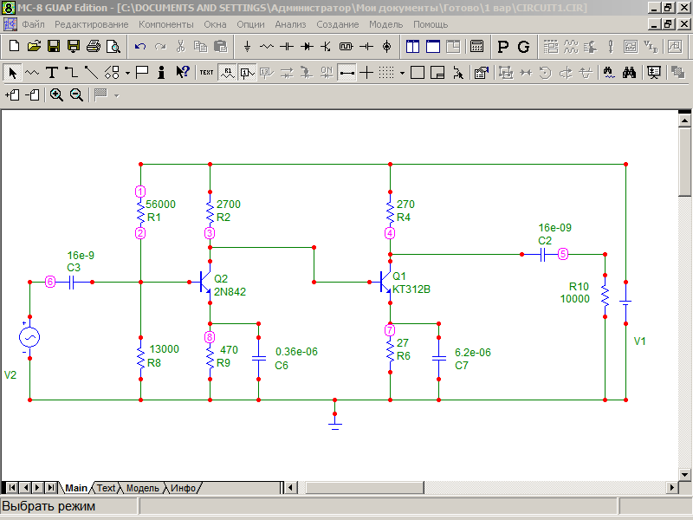

Рис. 4. Схема модели в Micro Cap 8

При создании схемы вначале размещаем компоненты на экране, затем соединяем их электрическими проводниками.

На рисунке 5 представлен выбор транзистора.

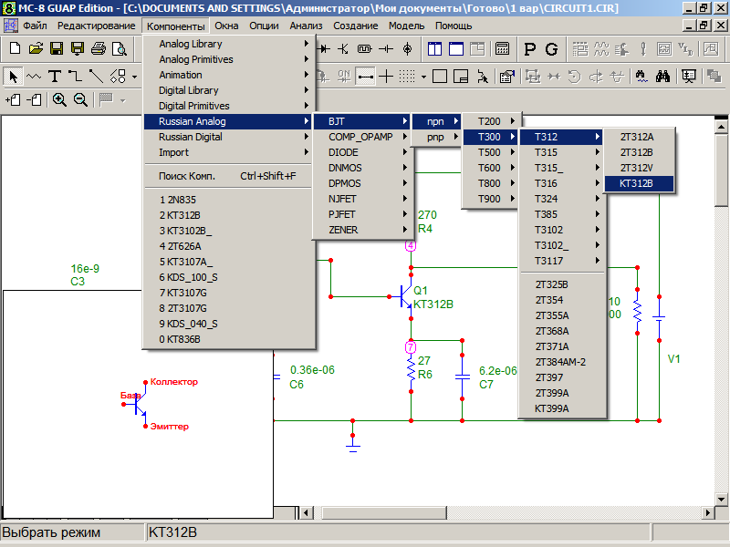

Рис. 5. Выбор транзистора

Для каждого элемента заполняем окно параметров.

На рисунке 6 представлено окно параметров транзистора КТ312В с графиком семейства выходных характеристик.

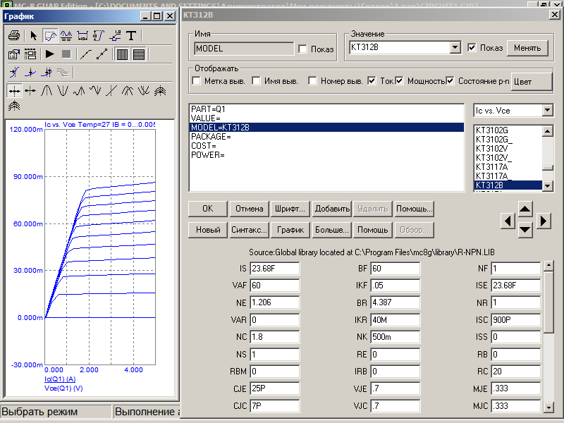

Рис. 6. Окно параметров транзистора КТ312В с графиком семейства выходных характеристик

При расчете параметров по постоянному току получены результаты, представленные на рисунке 7.

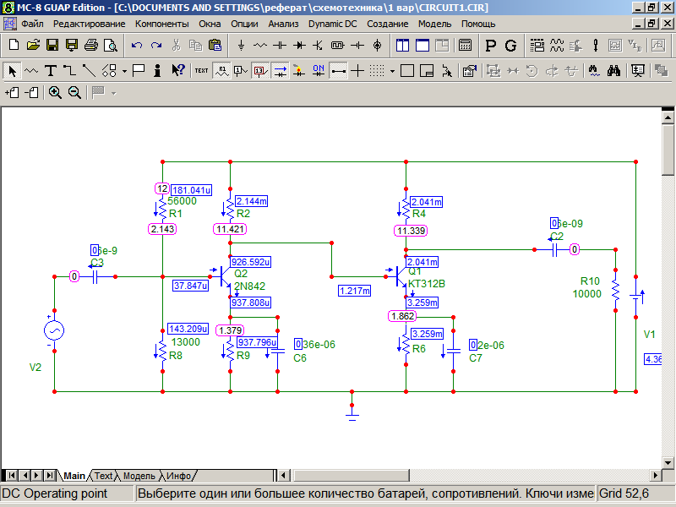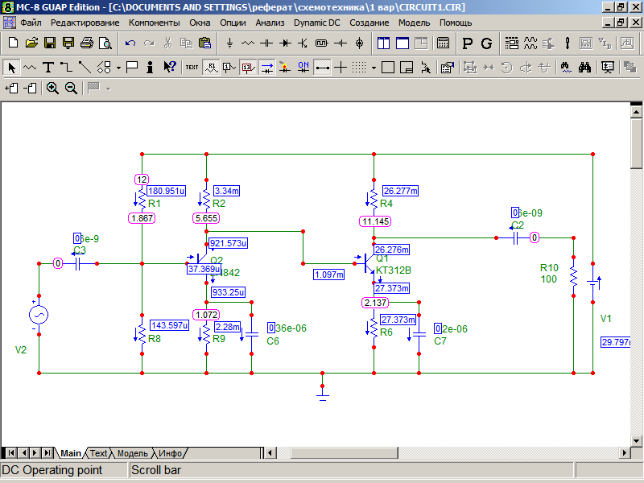

Рис. 7. Расчет параметров по постоянному току

Для показа потребляемой мощности нажимается соответствующая кнопка меню и результат отражен на рисунке 8.

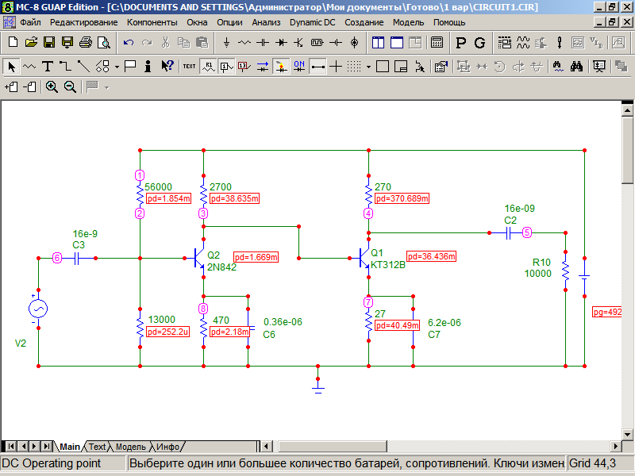

Рис. 8. Расчет параметров по постоянному току (потребляемая мощность)

При расчете параметров по переменному току получены результаты, представленные на рисунке 9.

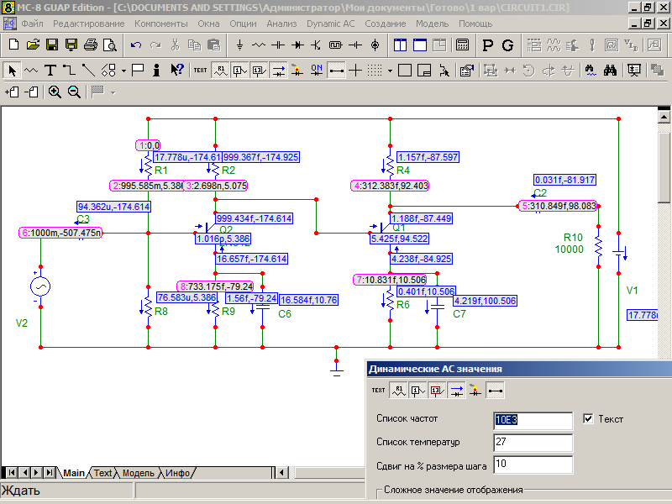

Рис. 9. Расчет параметров по переменному току

Для показа потребляемой мощности нажимается соответствующая кнопка меню и результат отражен на рисунке 10.

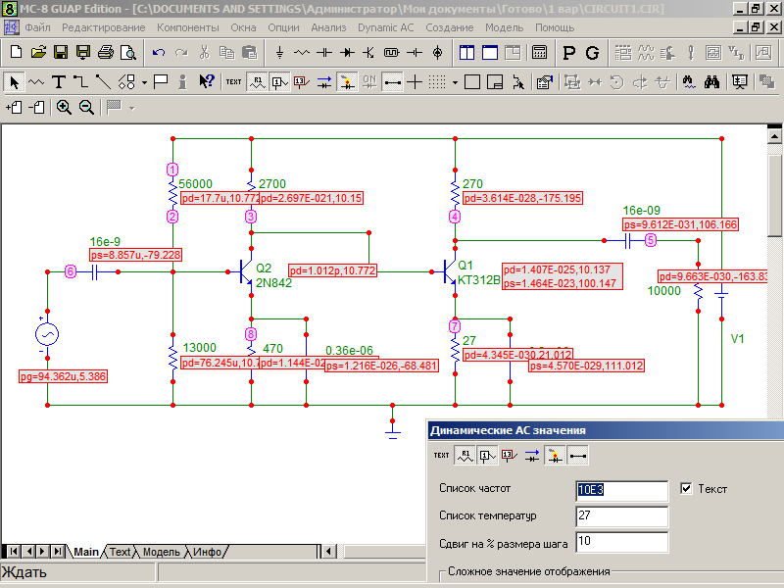

Рис. 10. Расчет параметров по переменному току (потребляемая мощность)

В окне анализа переходных процессов можно проанализировать переходные процессы в различных узлах, как показано на рисунке 11.

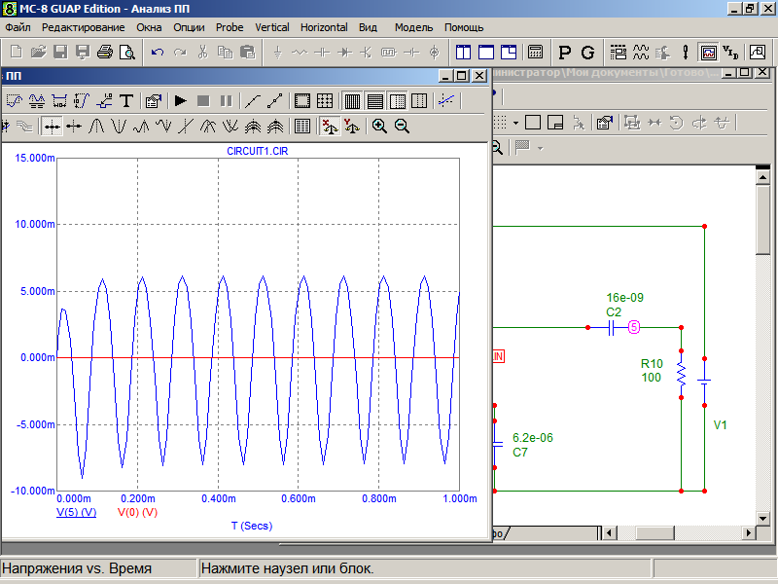

Рис. 11. Окно анализа переходных процессов на выходе схемы

На графике переходного процесса, изображенного на рис. 11. наблюдается усиление сигнала в 500 раз.

ЗАКЛЮЧЕНИЕ

При выполнении данного курсового проекта изучены методики постановки задачи при проектировании электрических принципиальных схем на полупроводниковых приборах, составления технического задания на проектируемое устройство, получены навыки поэтапного комплексного схемотехнического проектирования электрических узлов, приобретен опыт использования современных информационных технологий и систем имитационного моделирования.

В данном курсовом проекте разработана схема двухкаскадного усилителя с непосредственной связью.

СПИСОК ИСПОЛЬЗОВАННОЙ ЛИТЕРАТУРЫ

1. Игумнов Д.В. Полупроводниковые приборы непрерывного действия. – М.: Радио и связь, 1990. – 256 с.

2. Методические указания к курсовому проектированию по дисциплине "Основы схемотехники" / Липецк: МИКТ; Сост. В. Л. Челядин, 2007. – 54 с.

3. Пряшников В.А. Электроника [Текст]: Полный курс лекций. – 4-е изд. – СПб.: Корона принт, 2004. – 416 с.

4. Справочник по полупроводниковым диодам, транзисторам и интегральным схемам / Н. И. Горюнов. - М.: Энергия, 1985. - 903 с.

5. Степаненко И.П. Основы теории транзисторов и транзисторных схем. – М.: Энергия, 1988. – 608 с.